問題１
１．Chapter2で作成したプロジェクト「django_app」配下に、課題用のアプリケーション
「ex_forms1」を作成してください。
２．Djangoの簡易サーバを立ち上げ、下記のURLをブラウザに入力したら、下記の実行結果となるように
URL：
http://localhost:8000/ex_forms1
プログラムを作成してください。

◆手順
① django_app\ex_forms1配下に、templatesフォルダを作成し、その配下にex_forms1フォルダを作成します。
② django_app配下の settings.pyのINSTALLED_APPSにアプリケーション ex_forms1を追加してください。
③ django_app配下の urls.py のurlpatternsにルーティング情報を追加してください。
④ index.htmlを作成し
django_app\ex_forms1\templates\ex_forms1
に保存します。
⑤ django_app\ex_forms1配下にurls.pyを作成します。
⑥ django_app\ex_forms1配下にviews.pyを作成します。
⑦ style.cssを作成し
django_app\ex_forms1\static\hello\css
に保存します。

実行結果
起動時 | 文字列入力後clickボタンを押した後
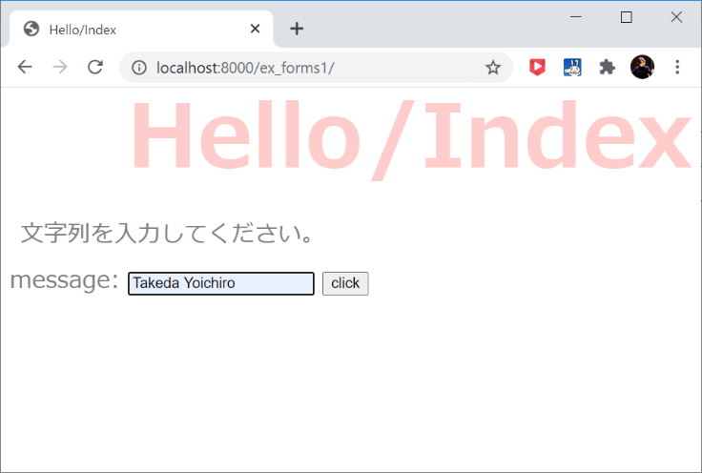 | 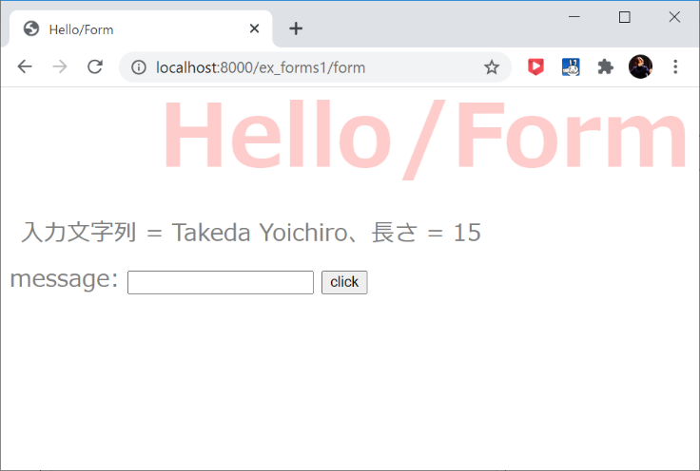

問題２
１．Chapter2で作成したプロジェクト「django_app」配下に、課題用のアプリケーション
「ex_forms2」を作成してください。
２．Djangoの簡易サーバを立ち上げ、下記のURLをブラウザに入力したら、下記の実行結果となるように
URL：
http://localhost:8000/ex_forms2
プログラムを作成してください。

◆手順
① django_app\ex_forms2配下に、templatesフォルダを作成し、その配下にex_forms2フォルダを作成します。
② django_app配下の settings.pyのINSTALLED_APPSにアプリケーション ex_forms2を追加してください。
③ django_app配下の urls.py のurlpatternsにルーティング情報を追加してください。
④ index.htmlを作成し
django_app\ex_forms2\templates\ex_forms2
に保存します。
⑤ django_app\ex_forms2配下にurls.pyを作成します。
⑥ django_app\ex_forms2配下にviews.pyを作成します。
django_app\ex_forms2配下にforms.pyを作成します。
⑧ style.cssを作成し
django_app\ex_forms2\static\hello\css
に保存します。
実行結果
起動時 | データ入力後clickボタンを押した後
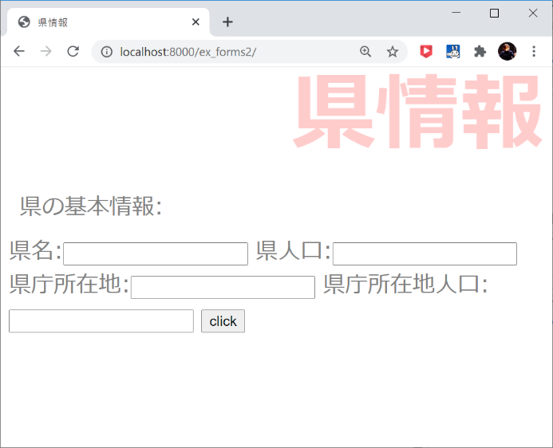 | 